Министерство науки и высшего образования Российской Федерации
Федеральное государственное автономное образовательное
учреждение высшего образования
ПЕРМСКИЙ НАЦИОНАЛЬНЫЙ ИССЛЕДОВАТЕЛЬСКИЙ ПОЛИТЕХНИЧЕСКИЙ УНИВЕРСИТЕТ
(ФГАОУ ВО ПНИПУ)

ОТЧЕТ
О ТВОРЧЕСКОЙ РАБОТЕ
РАЗРАБОТКА АВТОМАТИЗИРОВАННОГО РАБОЧЕГО МЕСТА БИБЛИОТЕКАРЯ

Студентки 1 курса группы РИС-24-3Б,
специальности
09.03.04 Программная инженерия ____________ Д. Р. Черепанова
____________ В. Д. Шуткина
Руководитель НИР,
доцент кафедры ИТАС,
кандидат технических наук ____________ О.А. Полякова

Пермь 2025
ВВЕДЕНИЕ
Одной из ключевых проблем, с которой сталкиваются библиотеки, является необходимость своевременного уведомления читателей о просроченных книгах. Это не только способствует повышению ответственности учеников, но и улучшает общее состояние библиотечного фонда.
Целью данной творческой работы является разработка автоматизированного рабочего места библиотекаря.
Поставленные задачи:
- Спроектировать структуру будущего приложения
- Разработать приложение
- Показать работу программы
Автоматизированное рабочее место (АРМ) – это приложение, разработанное для автоматизации и оптимизации рабочего процесса. Оно может включать в себя программное обеспечение для выполнения различных задач, аппаратные средства, такие как компьютер, монитор, клавиатура, мышь и другие периферийные устройства. АРМ библиотекаря представляет собой не только инструмент для управления библиотечными процессами, но и эффективное средство для взаимодействия с читателями.
Реализовать:
- Выбор пользователя для входа, авторизация
- Окно ученика, внутри которого пользователь может видеть читательский дневник с выданными/прочитанными книгами.
- Окно библиотекаря с таблицей учеников, возможностью добавлять/удалять учеников, кнопкой перехода к читательскому дневнику ученика, добавление книг в дневник
- Telegram-бот, который автоматически уведомляет пользователей о просроченных книгах

1 Проектирование
1. 1 UML-диаграмма классов
Для наглядной визуализации структуры и логики будущего модуля была построена UML-диаграмма классов.

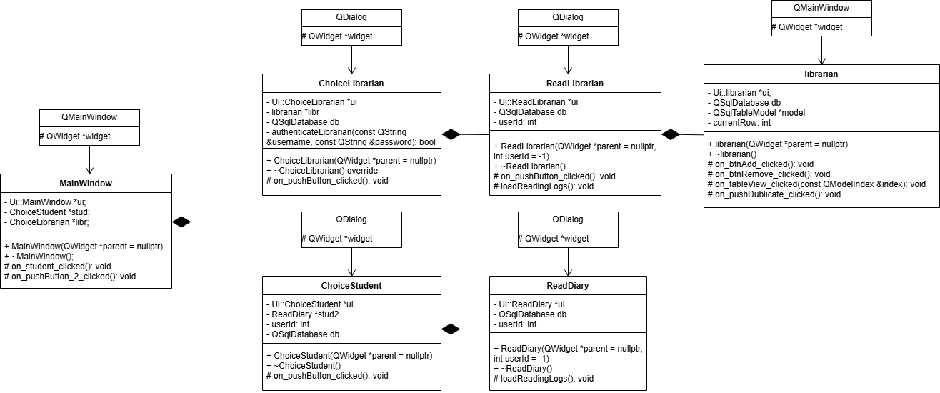
Рисунок 1 – Диаграмма классов
Классы и их функциональность.
- MainWindow – реализует главное окно приложения.
- Переменные: ui (указатель на объект UI), stud (указатель на ChoiceStudent), libr (указатель на ChoiceLibrarian).
- Методы: Конструктор (MainWindow), обработчики событий нажатия кнопок (on_student_clicked(), on_pushButton_2_clicked()).
- ChoiceLibrarian/ChoiceStudent – реализуют диалоговое окно для выбора библиотекаря или ученика.
    - Переменные: ui (указатель на объект UI), libr / stud2), db (указатель на QSqlDatabase), userId.
    - Методы: Конструктор (ChoiceLibrarian/ChoiceStudent), деструктор, обработчик события нажатия кнопки (on_pushButton_clicked()). ChoiceLibrarian содержит метод authenticateLibrarian для аутентификации библиотекаря.
- ReadLibrarian/ReadDiary
- Переменные: ui (указатель на объект UI), db (указатель на QSqlDatabase), userId
- Методы: Конструктор (ReadLibrarian/ReadDiary), деструктор, обработчик события нажатия кнопки (on_pushButton_clicked() в ReadLibrarian), метод loadReadingLogs().
- Librarian
- Переменные: ui (указатель на объект UI), db (указатель на QSqlDatabase), model (указатель на QSqlTableModel), currentRow (индекс текущей строки).
- Методы: Конструктор (Librarian), деструктор, обработчики событий нажатия кнопок (on_btnAdd_clicked(), on_btnRemove_clicked(), on_tableView_clicked(), on_pushDuplicate_clicked()).
Отношения между классами:
- Классы ChoiceLibrarian, ChoiceStudent, ReadLibrarian, ReadDiary наследуются от QDialog, а MainWindow и Librarian от QMainWindow.
- Существует ассоциация между MainWindow и ChoiceLibrarian, ChoiceStudent; ChoiceLibrarian и ReadLibrarian; ChoiceStudent и ReadDiary; ReadLibrarian и Librarian.
1.2 Язык программирования
Учитывая, что ключевым требованием к выполнению работы является использование экосистемы C++, данный язык программирования будет основным инструментом разработки.
1.3 Среда разработки
Приложение разработано с использованием фреймворка Qt. Qt - это кроссплатформенный фреймворк для разработки приложений с графическим интерфейсом пользователя (GUI) на языке программирования C++. В основе приложения лежит объектно-ориентированный подход, использующий классы и сигналы/слоты для обработки событий и связи между компонентами.
При создании программы были использованы различные инструменты и приложения:
- Visual Studio – для создания Telegram-бота
- drawio – для построения uml-диаграммы классов.
1.4 Программы для создания видео
Для захвата видео с экрана монитора использовалось встроенное приложение Windows 11 - Xbox Game Bar. Для обработки видео использовалась бесплатная программа CapCut.

2 Работа программы
2.1 Главное окно
В главном окне (см. рисунок 2) пользователь может выбрать свою роль – ученик или библиотекарь. После успешной авторизации (см. рисунок 3, 4) происходит переход на окно ученика/библиотекаря, в зависимости от того, какая роль пользователя была выбрана.
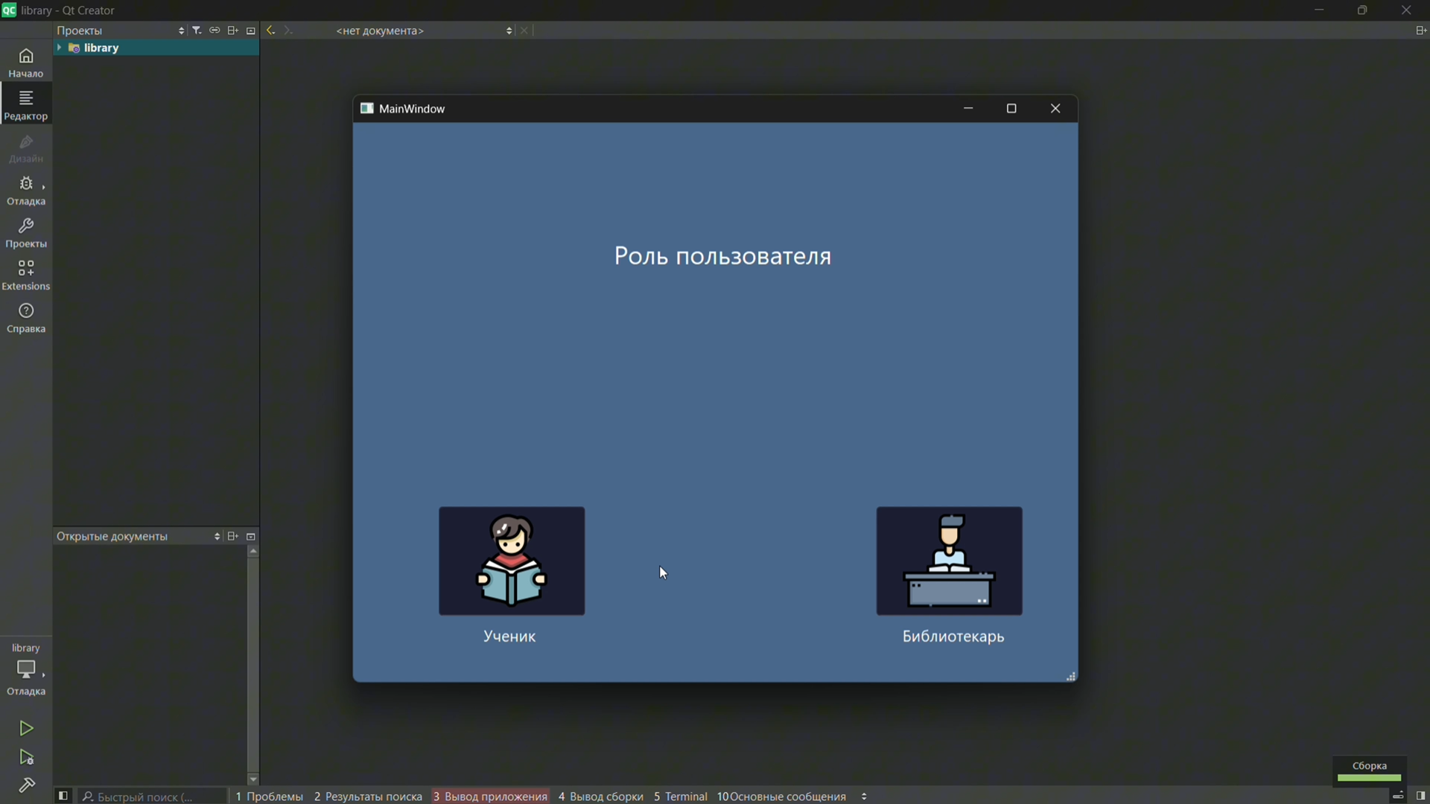
Рисунок 2 – Выбор пользователя
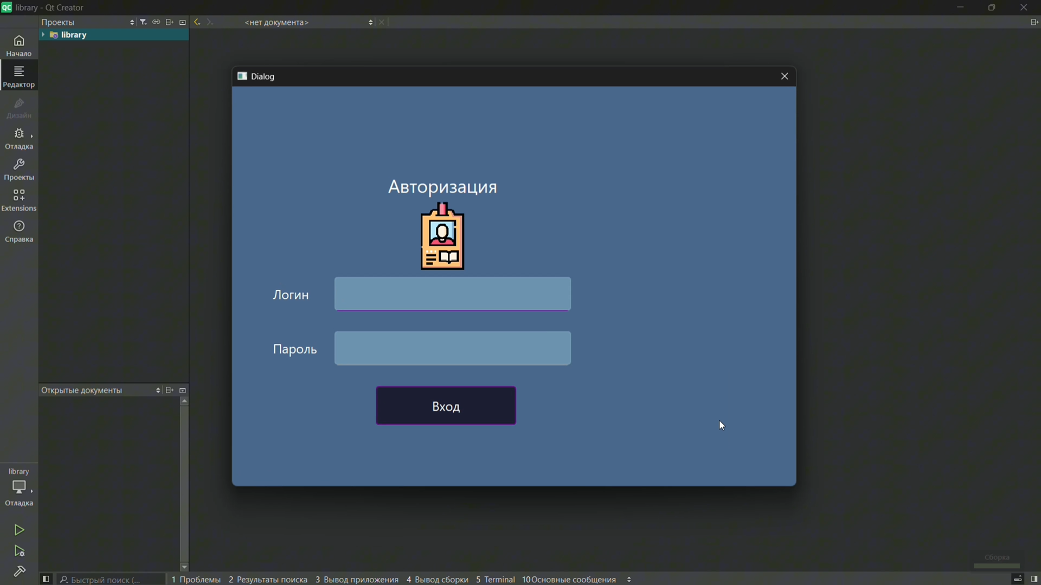
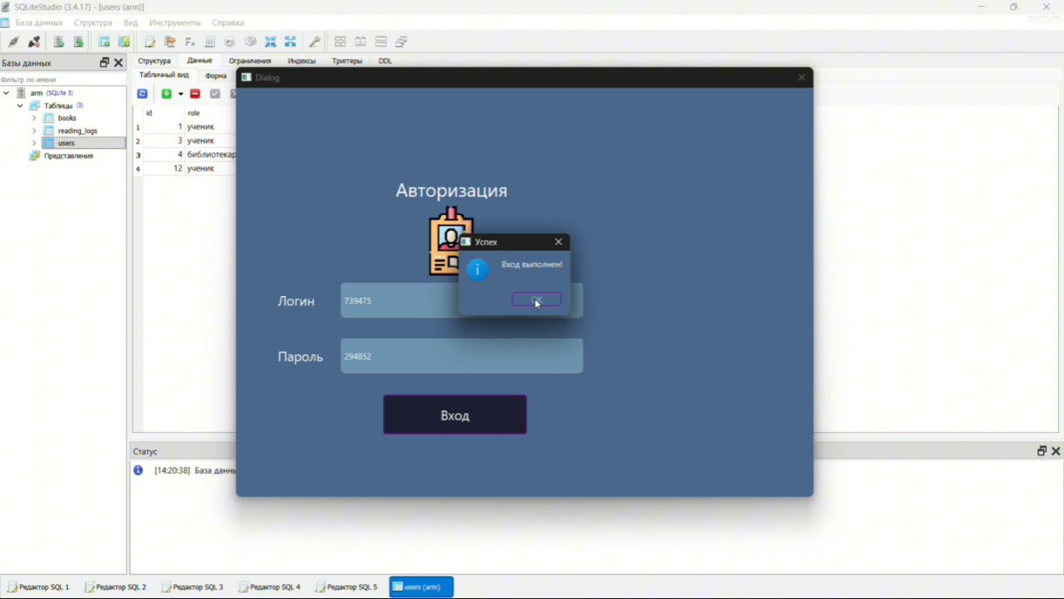
Рисунки 3, 4 – Успешная авторизация
2.2 Окно библиотекаря
При успешной авторизации в окне библиотекаря (см. рисунок 5) выводится таблица учеников, по кнопкам справа можно добавлять и удалять учеников. При выборе ученика возможен переход к его читательскому дневнику.
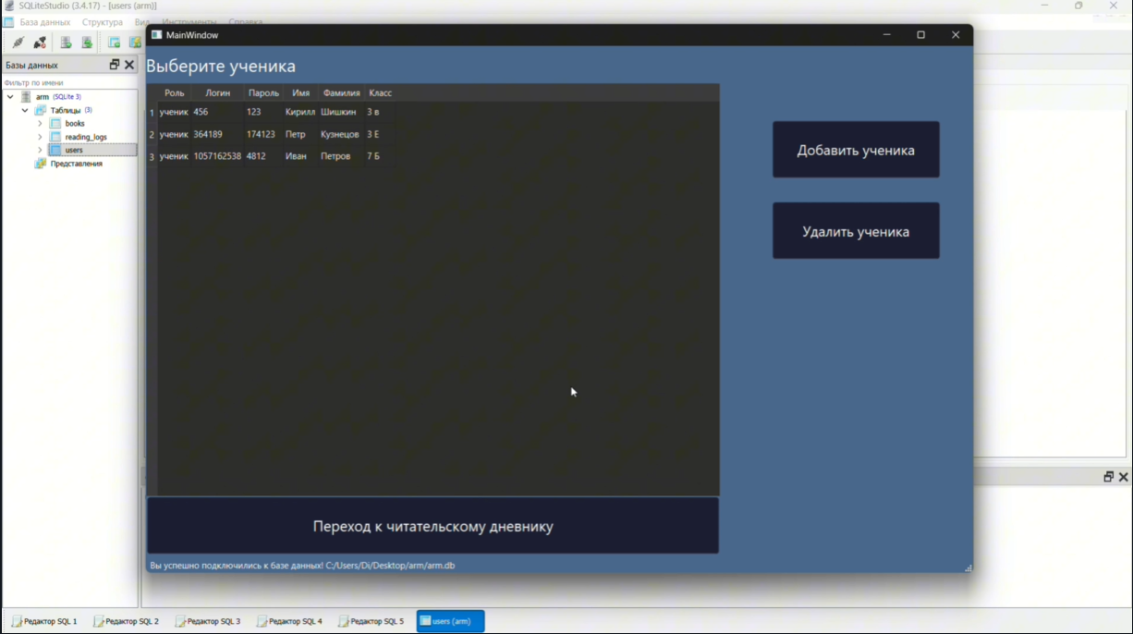
Рисунок 5 – Окно библиотекаря

2. 3 Окно читательского дневника
Рисунок 6 показывает открывшееся окно после перехода к читательскому дневнику ученика.
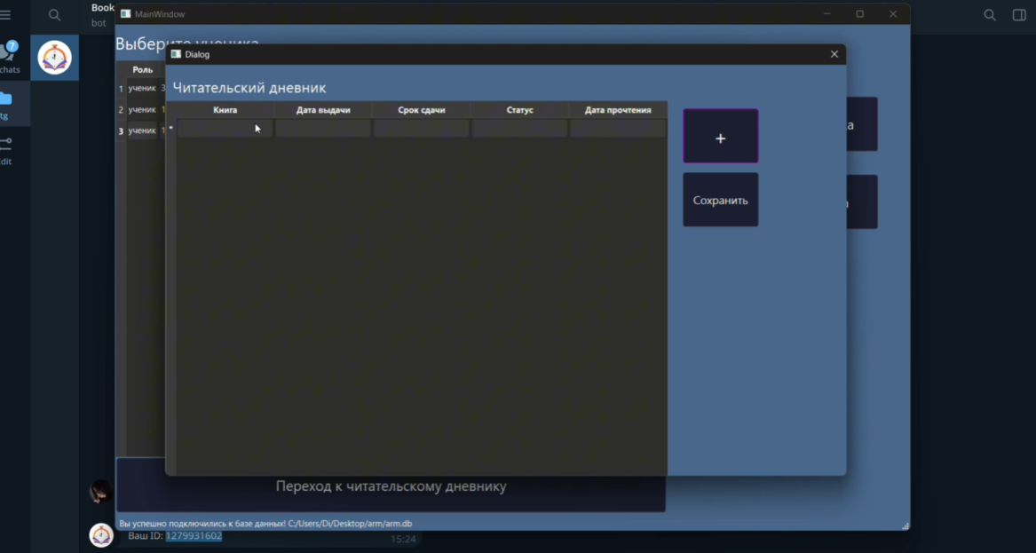
Рисунок 6 – Окно читательского дневника
По кнопке «+» возможно добавление книги в читательский дневник. Пример добавления книги представлен на рисунке 7.
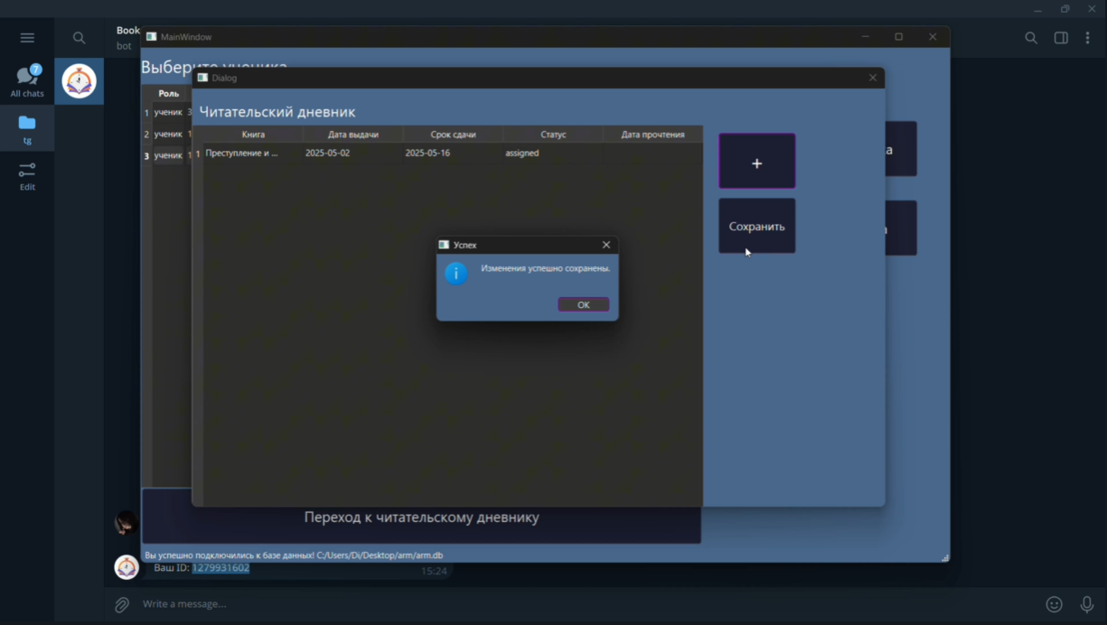
Рисунок 7– Успешное добавление книги

2. 4 Окно ученика
В окне ученика (см. рисунок 8) находится его читательский дневник, где он может посмотреть выданные/прочитанные книги.
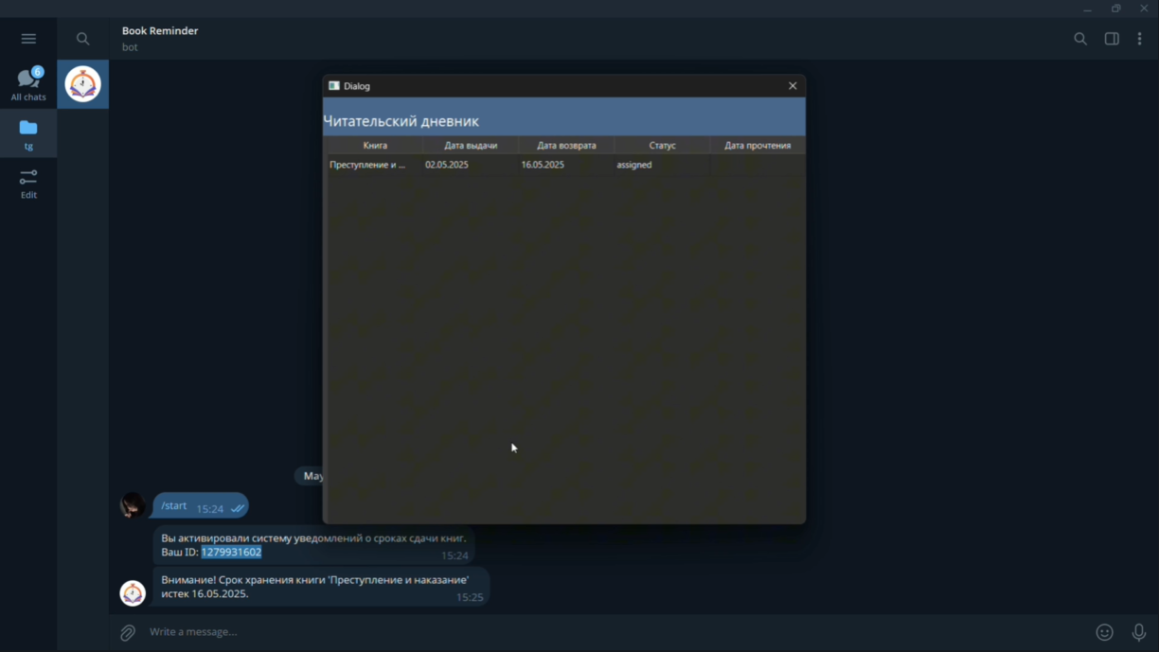
Рисунок 8 – Окно ученика

ЗАКЛЮЧЕНИЕ
В результате проделанной работы была достигнута основная цель работы – разработано автоматизированное рабочее место библиотекаря путем создания приложения, в котором реализованы определенные ранее функции.
Программа была отлажена и протестирована, о работе программы снято видео и выложено на Rutube по адресу https://rutube.ru/video/private/07454bf781fd5e3cf5bcaad1be63e729/?p=0rdTaHCVyFgP49QhLbhC7g&r=a .
В качестве перспективы дальнейших разработок можно рассмотреть создание установщика и автоматическое добавление программы в автозагрузку системы, для исключения пользовательского участия в запуске программы.

